PARAIŠKA
TARŠOS LEIDIMUI Nr. VR-4.7-V-02-356/TL-V.7-57/2017 PATIKSLINTI

[3] [0] [0] [5] [4] [8] [9] [2] [5]
(Juridinio asmens kodas)

UAB „Horeca sprendimai“, Sandėlių g. 34, LT-02241 Vilnius, tel. 852620092, faksas +370 5 2620092, el. p. info@horecasprendimai.lt
(Veiklos vykdytojo, teikiančio paraišką, pavadinimas, adresas, telefono, fakso Nr., elektroninio pašto adresas)

Maisto atliekų tvarkymo įrenginys
Sandėlių g. 34, 02241 Vilnius
(ūkinės veiklos pavadinimas, adresas)

3.1. apdorojamos atliekos (naudojamos ar šalinamos, įskaitant paruošimą naudoti ir šalinti), išskyrus atvejus, kai vadovaujantis Taršos integruotos prevencijos ir kontrolės leidimų išdavimo, pakeitimo ir panaikinimo taisyklių, patvirtintų Lietuvos Respublikos aplinkos ministro 2013 m. liepos 15 d. įsakymu Nr. D1-528 „Dėl Taršos integruotos prevencijos ir kontrolės leidimų išdavimo, pakeitimo ir galiojimo panaikinimo taisyklių patvirtinimo“, 1 priedu tokiai veiklai reikia turėti Taršos integruotos prevencijos ir kontrolės leidimą

(nurodoma, kokius kriterijus pagal Taisyklių 1 priedą atitinka įrenginys)

Direktorius Vytautas Keršys, tel. 852620092, el.p. info@horecasprendimai.lt
(kontaktinio asmens duomenys, telefono, fakso Nr., el. pašto adresas)

BendroJI PARAIŠKOS DALIS

UAB „Horeca sprendimai“ planuoja atliekų laikymui ir tvarkymui pradėti eksploatuoti naujas patalpas – pastatą 5F1g, unikalus numeris 7996-7013-1032. Taip pat numatoma padidinti vienu metu laikomų atliekų kiekį, pakeisti atliekų apdorojimo technologiją. Dėl šių priežasčių, vadovaujantis Lietuvos Respublikos aplinkos apsaugos įstatymo Nr. I-2223 (Lietuvos aidas 1992, Nr. 20-0; Žin. 1992, Nr.5-75 ir vėlesni pakeitimai) nuostatomis, teikiama paraiška Taršos leidimui patikslinti.

- Veiklos vykdytojo pavadinimas, juridinio asmens kodas, buveinės adresas, kontaktinio asmens duomenys, ūkinės veiklos objekto pavadinimas ir adresas

Veiklos vykdytojas – UAB „Horeca sprendimai“, Sandėlių g. 44, LT-02241 Vilnius. Įmonės kodas – 300548925.
Kontaktinis asmuo – Vytautas Keršys, tel. 852620092, faksas +370 5 2620092, el. p. info@horecasprendimai.lt.
Ūkinės veiklos objekto pavadinimas – Maisto atliekų tvarkymo įrenginys.

- Trumpa aprašomojo pobūdžio informacija apie visus toje vietoje to paties veiklos vykdytojo eksploatuojamus ir (ar) planuojamus eksploatuoti įrenginius, galinčius sukelti teršalų išmetimą (išleidimą), nurodant jų eksploatacijos pradžią, įrenginių techninius parametrus, nepriklausomai nuo to, ar tie įrenginiai atitinka Taisyklių 4.4 papunktį, įskaitant įrenginiuose naudojamas technologijas, jų pajėgumus, juose vykdomą veiklą, naudojamas medžiagas ir mišinius; išmetamų (išleidžiamų) teršalų šaltinius, išmetamus (išleidžiamus) teršalus

Maisto atliekų tvarkymo įrenginio veikla bus vykdoma sandėliavimo paskirties pastatuose:
- 4P1g, unikalus numeris 7996-7013-1029, pastato plotas – 676,37 m²;
- 5F1g, unikalus numeris 7996-7013-1032, pastato plotas – 676,37 m².
UAB „Horeca sprendimai“ pastatus, kuriuose planuojama veikla, nuomoja iš UAB „Biomotorai“.
Patalpų nuomos sutartys pateiktos paraiškos 1 priede. Pastatai yra žemės sklype, kurio kadastrinis Nr. 0101/0165:1123, unikalus numeris 4400-2390-4561. Žemės sklypo pagrindinė naudojimo paskirtis: kita; Žemės sklypo naudojimo būdas: Pramonės ir sandėliavimo objektų teritorijos. Visa atliekų tvarkymo veikla bus vykdoma pastatuose. Veiklos schema su pažymėtomis atliekų laikymo vietomis pateikta Atliekų naudojimo ar šalinimo techninis reglamento priede.
Veiklos metu vykdomas maisto atliekų rūšiavimas, smulkinimas, maišymas, atliekų perkėlimas, perpylimas į didesnes talpas, atliekų laikymas.
Patalpos šaltuoju metų laiku šildomos dviem skysto kuro katilais, kurių kiekvieno galingumas 120 kW.
Maisto atliekų tvarkymo įrenginyje (pastate 4P1g, unikalus numeris 7996-7013-1029) pat plaunami atliekų konteineriai, kuriais atvežamos maisto atliekos. Konteinerių plovimui įrengta plovykla su aukšto slėgio plovimo įranga. Plovimo metu susidariusios nuotekos nuvedamos į 25 m³ požeminę nuotekų talpą iš kurios periodiškai išvežamos. Nuotekų išvežimą vykdo šia veikla užsiimanti įmonė. Plovimui naudojami plovikliai, kurių kiekiai nurodyti paraiškos 1 lentelėje. Pastate, darbuotojų sanitariniams poreikiams įrengtas tualetas ir dušas. Nuotekos iš tualeto ir dušo nuvedamos į aukščiau nurodytą 25 m³ požeminę nuotekų talpą. Planuojama, kad preliminariai bendrai susidarys ~2400 m³/metus gamybinių ir buitinių nuotekų.

- Įrenginio eksploatavimo vietos sąlygos (aplinkos elementų, į kuriuos bus išmetami (išleidžiami) teršalai foninis užterštumo lygis pagal atskirus iš įrenginio veiklos vykdymo metu išmetamus (išleidžiamus) teršalus, geografinės sąlygos (kalnas, slėnis ir pan., atvira neapgyvendinta vietovė ir kt.). Foninis aplinkos oro užterštumo lygis yra pagal foninio aplinkos oro užterštumo ir meteorologinių duomenų naudojimo tvarką įvertintas aplinkos oro užterštumo lygis

Maisto atliekų tvarkymo įrenginio patalpos šaltuoju metų laiku šildomos dviem skysto kuro katilais, kurių kiekvieno galingumas 120 kW. Skysto kuro katilų išmetamų teršalų kiekiai: KD₁₀ – 0,02 t/m, KD_{2,5} – 0,02 t/m, LOJ – 0,02 t/m, CO – 0,07 t/m, NO_{x} – 0,56 t/m, SO₂ – 0,04 t/m.
Įrenginyje susidaro atliekų konteinerių plovimo ir buitinės nuotekos, kurios kaupiamos 25 m³ požeminėje nuotekų talpoje ir periodiškai išvežamos.
Preliminarus nuotekų užterštumas:
- SM - ~356 mg/l;
- BDS₇ - ~1600 mgO₂/l;
- Bendrasis fosforas - ~9,93 mgP/l;
- Bendrasis azotas - ~72 mgN/l;
- Riebalai - ~112 mg/l.
Įrenginys neatitinka kriterijų, pagal kuriuos įrenginių eksploatavimui reikia specialiosios Taršos leidimo dalies aplinkos oro taršos valdymui ir nuotekų tvarkymui ir išleidimui.
Aplinkos oro tarša galima iš autotransporto, kuris atveža maisto atliekas, išveža susidariusias atliekas bei darbuotojų autotransporto. Planuojama, kad į įrenginį per darbo dieną gali atvykti 15 vnt. sunkiasvorių transporto priemonių ir 18 vnt. lengvųjų transporto priemonių. Priimamas darbo dienų skaičius 365. Planuojama, kad teritorijoje automobilis vidutiniškai nuvažiuos ~0,1 km, tikėtinas greitis teritorijoje 20 km/h. Priimamas lengvųjų transporto priemonių kuras: 9 vnt. dyzelinis, 9 vnt. benzininis, sunkiasvorių transporto priemonių kuras: 15 vnt. dyzelinis.
Pagal metodiką EMEP/EEA emission inventory guidebook 2016 update 2017 (įrašyta į aplinkos ministro 1999 m. gruodžio 13 d. įsakymu Nr. 395 patvirtintą „Į atmosferą išmetamo teršalų kiekio apskaičiavimo metodikų sąrašą“, 2005 m. liepos 15 d. įsakymo Nr.D1-378 redakcija) suskaičiuoti planuojamo automobilių srauto išmetamų teršalų kiekiai: CO – 0,002 t/m; NO_{x} – 0,004 t/m; KD – 0,0001 t/m; LOJ – 0,0004 t/m. Iš mobilių taršos šaltinių išmetami teršalų kiekiai neturės reikšmingos įtakos aplinkos oro užterštumui.
Vieta, kurioje yra įrenginys, nepatenka į Požeminio vandens vandenviečių apsaugos zonas.
Planuojamos ūkinės veiklos metu į aplinkos orą kvapas sklis nuo sandėliavimo patalpose tvarkomų (rūšiuojamų, išpakuojamų, perpilamų, smulkinamų, laikomų) maisto atliekų, kvapai sklis per priekinius ir galinius vartus. Kvapo koncentracijos ribinės vertės gyvenamosios aplinkos ore yra nustatytos Lietuvos Respublikos sveikatos apsaugos ministro 2010 m. spalio 4 d. įsakymu Nr. V-885 (Žin. 2010, Nr. 120-6148 ir vėlesni pakeitimai) patvirtintoje Lietuvos higienos normoje HN 121:2010 "Kvapo koncentracijos ribinė vertė gyvenamosios aplinkos ore" (toliau - HN 121:2010). Šioje higienos normoje nurodyta, kad didžiausia leidžiama kvapo koncentracijos ribinė vertė gyvenamosios aplinkos ore yra 8 europiniai kvapo vienetai (8 OUE/m³). Europinis kvapo vienetas – kvapiosios medžiagos (kvapiųjų medžiagų) kiekis, kuris išgarintas į 1 kubinį metrą neutraliųjų dujų standartinėmis sąlygomis sukelia kvapo vertintojų grupės fiziologinį atsaką (aptikimo slenkstis), ekvivalentišką sukeliamam vienos europinės pamatinės kvapo masės (EROM), išgarintos į vieną kubinį neutraliųjų dujų metrą standartinėmis sąlygomis. Lietuvos Respublikos sveikatos apsaugos ministro 2007 m. gegužės 10 d. įsakymu Nr. V-362 (Žin. 2007, Nr. 55-2162 ir vėlesni pakeitimai) patvirtintoje Lietuvos higienos normoje HN 35:2007 "Didžiausia leidžiama cheminių medžiagų (teršalų) koncentracija gyvenamosios aplinkos ore" (toliau - HN 35:2007) nurodyta, kad cheminės medžiagos kvapo slenksčio vertė – pati mažiausia cheminės medžiagos koncentracija, kuriai esant 50 % kvapo vertintojų (ekspertų), vadovaudamiesi dinaminės olfaktometrijos metodu, nustatytu LST EN 13725:2004/AC:2006 „Oro kokybė. Kvapo stiprumo nustatymas dinamine olfaktometrija“, pajunta kvapą. Artimiausias gyvenamasis namas, esantis adresu Mūrinės Vokės g. 58, Vilnius, nuo maisto atliekų tvarkymo įrenginio nutolęs per ~630 m į pietvakarius, todėl artimiausioje gyvenamojoje aplinkoje kvapas, sklindantis maisto atliekų tvarkymo įrenginio veiklos metu, nebus jaučiamas. Filtrai kvapų sulaikymui nebus naudojami.

- Priemonės ir veiksmai teršalų išmetimo (išleidimo) iš įrenginio prevencijai arba, jeigu tai neįmanoma, iš įrenginio išmetamo (išleidžiamo) teršalų kiekio mažinimui; kai įrenginyje vykdomos veiklos ir su tuo susijusios aplinkos taršos intensyvumas pagal technologiją per metus (ar per parą) reikšmingai skiriasi arba tam tikru konkrečiu periodu veikla nevykdoma, pateikiama informacija apie skirtingo intensyvumo veiklos vykdymo laikotarpius

Visa atliekų tvarkymo veikla – priėmimas, laikymas, tvarkymas bus vykdoma pastatų viduje. Krituliai nepatenka į patalpas ir ant atliekų, todėl paviršinės nuotekos nesusidarys ir nebus aplinkos taršos nuotekomis. Iš įrenginio teršalų išmetimo (išleidimo) nebus, todėl prevencinės priemonės nenumatomos.
Konteinerių plovimo metu naudojama aukšto slėgio plovimo įranga, kuri leidžia sumažinti vandens poreikį plovimui. Taip pat naudojamos efektyvios plovimo priemonės, kurios greičiau pašalina nešvarumus ir taip sutaupomas vanduo. Dėl šių priežasčių susidaro mažesni nuotekų kiekiai.

- Planuojamų naudoti žaliavų ir pagalbinių medžiagų, įskaitant chemines medžiagas ir preparatus bei kurą, sąrašai, jų kiekis, rizikos/pavojaus bei saugumo/atsargumo frazės, saugos duomenų lapai

Informacija apie pagalbines medžiagas, naudojamas veikloje, pateikiama 1 lentelėje „Įrenginyje naudojamos žaliavos, kuras ir papildomos medžiagos“. 2 lentelėje pateikiama informacija apie naudojamas pavojingas medžiagas ir mišinius.

- Atliekų susidarymo įrenginyje numatytos (naudojamos) prevencijos priemonės (taikoma ne atliekas tvarkančioms įmonėms).

Veiklos vykdytojas yra atliekas tvarkantis asmuo, todėl ši informacija nepateikiama.

- Planuojami naudoti vandens šaltiniai, vandens poreikis, nuotekų tvarkymo būdai.

Preliminarus vandens poreikis konteinerių plovimui ir buitiniams poreikiams – ~2370 m³/metus. Susidariusios konteinerių plovimo ir buitinės nuotekos nuvedamos į 25 m³ požeminę nuotekų talpą iš kurios bus periodiškai išvežamos. Nuotekų išvežimą vykdo šia veikla užsiimanti įmonė. Sutarties kopija su nuotekas išvežančia įmone pateikta paraiškos 1 priede. Planuojama, kad preliminariai bendrai susidarys ~2400 m³/metus gamybinių ir buitinių nuotekų. Bendras nuotekų kiekis yra didesnis už sunaudojamo vandens poreikį todėl, kad taip pat įvertinami ir plaunamose talpose likę skysčiai bei maisto atliekų likučiai, kurie plovimo metu kartu su plovimo vandeniu pateks į nuotekų rezervuarą. Taip pat į susidarančių nuotekų kiekį įtraukti naudojamų ploviklių kiekiai, kurie kartu su plovimo nuotekomis bus nukreipiami į požeminę nuotekų talpą.
Atliekų tvarkymo veikla vykdoma patalpoje, paviršinės nuotekos nesusidaro.

- Informacija apie neįprastas (neatitiktines) įrenginio veiklos (eksploatavimo) sąlygas ir numatytas priemones taršai sumažinti, kad nebūtų viršijamos aplinkos kokybės normos.

Neįprastų įrenginio veiklos sąlygų nenumatoma.

- Statybą leidžiančio dokumento numeris ir data, kai jį privaloma turėti teisės aktų nustatyta tvarka, ir nuoroda į jį, jei šis dokumentas viešai paskelbtas; nuoroda į sprendimą dėl planuojamos ūkinės veiklos poveikio aplinkai (sprendimą dėl planuojamos ūkinės veiklos galimybių) arba į atrankos išvadą, ar privaloma atlikti poveikio aplinkai vertinimą.

Įrenginyje statybos darbai nebus vykdomi.

- Žemėlapis, kuriame pažymėta įrenginio vieta saugomų teritorijų ir biotopų, paviršinių vandens telkinių apsaugos juostų ir zonų, vandenviečių apsaugos zonų išsidėstymo atžvilgiu, pažymėti ir sunumeruoti taršos šaltiniai, vandens išgavimo iš paviršinių vandens telkinių vietos.

Saugomos teritorijos
Remiantis Lietuvos Respublikos saugomų teritorijų valstybės kadastro žemėlapiu (1 pav.) nustatyta, kad:
- Planuojamos ūkinės veiklos teritorija nesiriboja ir nekerta draustinių, parkų ir kitų saugomų teritorijų;
- Artimiausia saugoma teritorija, Vokės hidrografinis draustinis (identifikavimo kodas – 0210300000036), nuo planuojamos ūkinės veiklos teritorijos nutolusi per ~1,6 km į pietvakarius.
Ekologinio tinklo „Natura 2000“ teritorijos
Remiantis Lietuvos Respublikos saugomų teritorijų valstybės kadastro žemėlapiu (1 pav.) nustatyta, kad:
- Planuojamos ūkinės veiklos teritorija nesiriboja ir nekerta ekologinio tinklo „Natura 2000“ teritorijų;
- Artimiausia buveinių apsaugai skirta „Natura 2000“ teritorija, Neries upė (identifikavimo kodas – 1000000000119), nuo planuojamos ūkinės veiklos teritorijos nutolusi per ~1,56 km į šiaurės vakarus. Saugoma teritorija priskirta „Natura 2000“ tinklui su tikslu apsaugoti 3260 (Lygumų ir priekalnių upės su Ranunculion fluitantis ir Callitricho-Batrachion augalija), upių sraunumos su kurklių bendrijomis, baltijos lašišai, kartuolei, paprastajam kirtikliui, paprastajam kūjagalviui, pleištinei skėtei, salačiui, ūdrai, upinei nėgei.

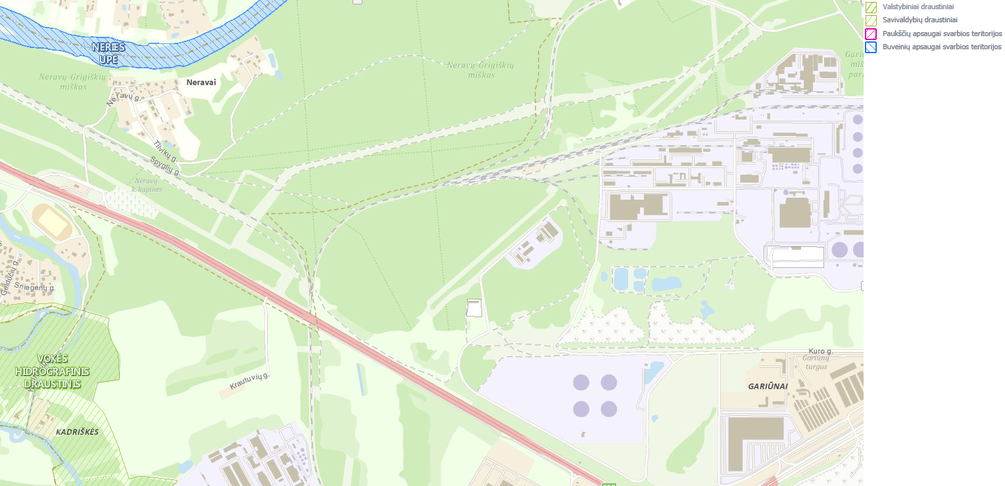
PŪV vieta
1 pav. Artimiausios saugomos ir ekologinio tinklo „Natura 2000“ teritorijos (inf. šaltinis – http://stk.am.lt)

Atsižvelgiant į tai, kad planuojamos ūkinės veiklos teritorija nesiriboja ir nėra arti saugomų bei ekologinio tinklo „Natura 2000“ teritorijų, planuojama ūkinė veikla nedarys įtakos šioms teritorijoms.

Remiantis Europos Bendrijos svarbos buveinių inventorizacijos duomenų žemėlapiu (2 pav.) nustatyta, kad:
- Planuojamos ūkinės veiklos teritorija nesiriboja ir nekerta EB svarbos buveinių teritorijų;
- Artimiausia EB svarbos buveinė, 91E0 (Aliuviniai miškai su Alnus glutinosa ir Fraxinus excelsior (Alno-Padion, Alnion incanae, Salicion albae)), nuo planuojamos ūkinės veiklos teritorijos nutolusi per ~0,2 km į pietvakarius.

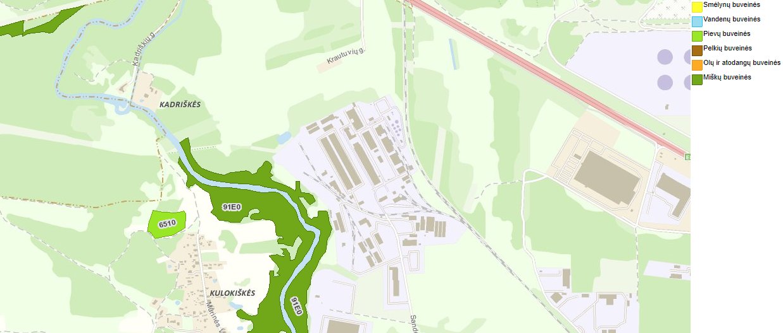
PŪV vieta
2 pav. Artimiausios Europos Bendrijos svarbos buveinės (inf. šaltinis - https://www.geoportal.lt)

Remiantis Lietuvos Respublikos upių, ežerų ir tvenkinių kadastro (UETK) žemėlapiu (3 pav.) nustatyta, kad:
- Planuojamos ūkinės veiklos teritorija nesiriboja ir nekerta paviršinių vandens telkinių, nepatenką į jų apsaugos zonas ir pakrantės apsaugos juostas. Poveikis paviršinių vandens telkinių kokybei nenumatomas;
- Artimiausias paviršinis vandens telkinys, kadastre neregistruota kūdra, nuo planuojamos ūkinės veiklos teritorijos nutolęs per ~0,07 km į vakarus.

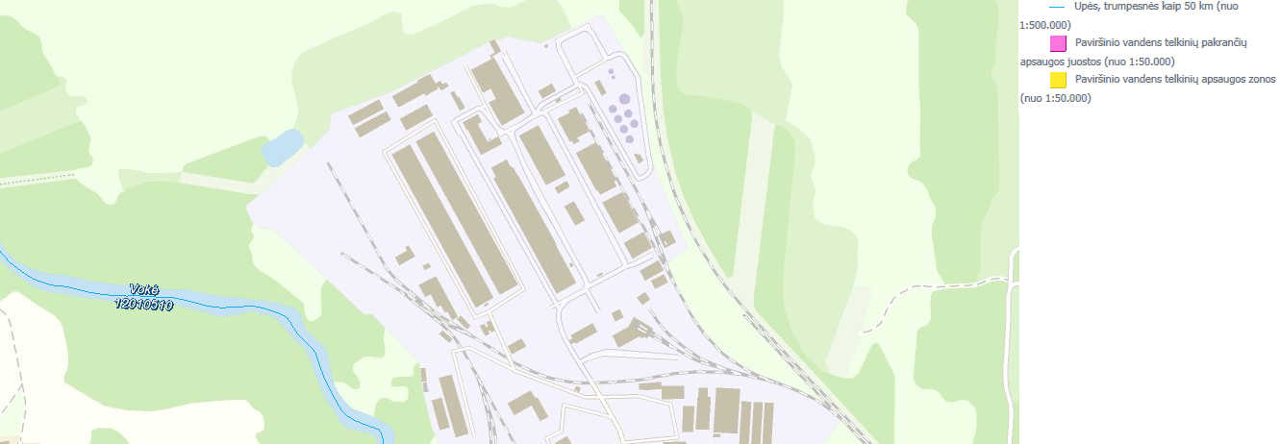
PŪV vieta
3 pav. Artimiausi paviršinio vandens telkiniai (inf. šaltinis - https://uetk.am.lt/)

Remiantis Lietuvos geologijos tarnybos požeminio vandens vandenviečių su VAZ ribomis žemėlapiu (4 pav.) nustatyta, kad:
- Planuojamos ūkinės veiklos teritorija nesiriboja ir nepatenka į vandenviečių įteisintas ar planuojamas įteisinti VAZ;
- Artimiausia požeminio vandens vandenvietė (geriamojo gėlo vandens, Reg. Nr. 3699) nuo planuojamos ūkinės veiklos teritorijos nutolusi per ~1,07 km į pietus.

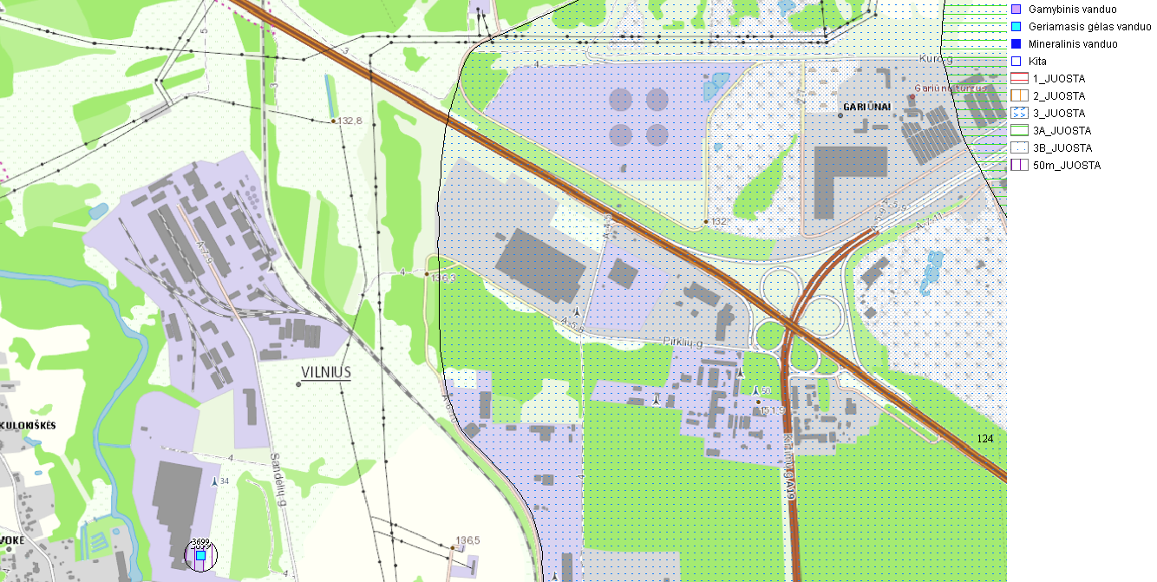
PŪV vieta
4 pav. Artimiausios požeminio vandens vandenvietės (inf. šaltinis – http://www.lgt.lt)

Vanduo iš paviršinių vandens telkinių nebus išgaunamas.

ŽALIAVŲ, KURO IR CHEMINIŲ MEDŽIAGŲ NAUDOJIMAS GAMYBOJE

1 lentelė. Įrenginyje naudojamos žaliavos, kuras ir papildomos medžiagos
Eil. Nr. | Žaliavos, kuro rūšies arba medžiagos pavadinimas | Planuojamas naudoti kiekis, matavimo vnt. (t, m³ ar kt. per metus) | Kiekis, vienu metu saugomas vietoje (t, m³ ar kt. per metus), saugojimo būdas (atvira aikštelė ar talpyklos, uždarytos talpyklos ar uždengta aikštelė ir pan.)
1 | 2 | 3 | 4
1. | Pašluostės | 0,5 t | 0,01 t (sandėlyje)
2. | Absorbentas (medienos pjuvenos) | 0,5 t | 0,1 t (sandėlyje)
3. | Šildymui skirti gazoliai, buitinis krosnių kuras | 10 t | 2 t (sandėlyje, uždarose kuro talpose)
4. | Dezinfekcinė priemonė „TH5“ | 600 l | 1, 5, 10, 25, 60 ir 200 l (sandėlyje, gamintojo pakuotėje)
5. | Dezinfekcinė priemonė „Cirkuliacinis D“ |  | 30 kg (sandėlyje, gamintojo pakuotėje)
6. | Plovimo priemonė „CIP ALKA 95“ |  | 36 kg (sandėlyje, gamintojo pakuotėje)
7. | Natrio hidroksidas (NaOH) |  | 25 kg (sandėlyje, gamintojo pakuotėje)
8. | Probiotikai „ProbioStopOdor“ |  | 1 l (sandėlyje, gamintojo pakuotėje)
9. | Universalaus valiklio koncentratas |  | 10 l (sandėlyje, gamintojo pakuotėje)

2 lentelė. Įrenginyje naudojamos pavojingos medžiagos ir mišiniai
Bendra informacija apie cheminę medžiagą arba mišinį |  |  | Informacija apie pavojingą cheminę medžiagą (gryną arba esančią mišinio sudėtyje) |  |  |  |  | Saugojimas, naudojimas, utilizavimas
1 | 2 | 3 | 4 | 5 | 6 | 7 | 8 | 9 | 10 | 11 | 12 | 13
Preki-nis pava-dini-mas | Medžia-  ga ar mišinys | Saugos duomenų lapo (SDL) parengimo (peržiūrėji-mo) data | Pavojingos medžiagos  pavadinimas | Koncen-  tracija mišinyje | EC ir CAS  Nr. | Pavojingumo klasė ir kategorija pagal klasifikavimo ir ženklinimo reglamentą 1272/2008 | Pavo-jin-  gumo  frazė¹ | Vienu metu laikomas kiekis (t) ir laikymo būdas | Per metus sunau-dojamas kiekis (t) | Kur naudo-jama gamy-boje | Nustatyti (apskai-čiuoti) medžiagos išmetimai (išleidimai) | Utili-zavimo būdas
Dezin-fek-cinė prie-monė „TH5“ | mišinys | 2008-01-16 | Alkildimetilbenzilamonio chloridas | 25-50 | CAS 68424-85-1  EINECS 270-325-2 |  |  | 1, 5, 10, 25, 60 ir 200 l (sandėlyje, gamintojo pakuotėje) |  | Kontei-nerių plovi-mas | Į aplinką medžiaga neišmetama (neišlei-džiama) | Pagal saugos duo-menų lapo reika-lavi-mus
 |  |  | Glutaraldehidas | 10-25 | CAS  111-30-8  EINECS  203-856-5
 |  |  | Fosforo rūgštis | <2,5 | CAS  7664-38-2  EINECS  231-633-2
 |  |  | Terpenai ir jų frakcija | 0,1-0,2 | CAS  65996-98-7
 |  |  | Metilo alkoholis | <2,5 | CAS  67-56-1  EINECS  200-659-6
Dezin-fekci-nė prie-monė „Cirkuliaci-nis D“ | mišinys | 2016-11-28 | Natrio hidroksidas | 5-15 | CAS  1310-73-2  EINECS  215-185-5 | Smarkiai nudegina odą ir  pažeidžia akis, 1A kat., H314 | - | 30 kg (sandėlyje, gamintojo pakuotėje) |  | Kontei-nerių plovi-mas | Į aplinką medžiaga neišmetama (neišlei-džiama) | Pagal saugos duo-menų lapo reika-lavi-mus
 |  |  | Kalio hidroksidas | <5 | CAS  1310-58-3  EINECS  215-181-3 | Kenksminga prarijus, 4 kat.,  H302  Smarkiai nudegina odą ir  pažeidžia akis, 1A kat., H314
 |  |  | Dinatrio metasilikatas | <5 | CAS  6834-92-0  EINECS  229-912-9 | Smarkiai nudegina odą ir  pažeidžia akis, 1B kat., H314  Gali dirginti kvėpavimo takus,  3 kat., H335
 |  |  | Natrio hopochlorito tirpalas | <5 aktyvus CL | CAS  7681-52-9  EINECS  231-668-3 | Smarkiai nudegina odą ir  pažeidžia akis,1B kat., H314  Labai toksiška vandens  organizmams, 1 kat., H400  Kontaktuodama su rūgštimis,  išskiria toksiškas dujas,  EUH031  M-10
 |  |  | Riebiųjų rūgščių alkilgliukozidai | <1 | CAS  68515-73-1  EINECS  500-220-1 | Smarkiai pažeidžia akis, 1  kat., H318
Plovimo priemonė „CIP ALKA 95“ | mišinys | 2015-03-12 | Natrio hidroksidas | 15-30 | CAS  1310-73-2  EINECS  215-181-5 | C;R35  Skin. Corr. 1A;H314 | - | 36 kg (sandėlyje, gamintojo pakuotėje) |  | Kontei-nerių plovi-mas | Į aplinką medžiaga neišmetama (neišlei-džiama) | Pagal saugos duo-menų lapo reika-lavi-mus
 |  |  | Kalio hidroksidas | 5-15 | CAS  1310-58-3  EINECS  215-181-3 | C;R35  Xn;R22  Acute Tox. 4;H302  Skin Corr. 1A;H314
Kaus-tinė soda | medžia-ga | 2016-09-23 | Natrio hidroksidas | ≥99 | CAS  1310-73-2  EINECS  215-185-5 | Met. Corr. 1;H290  Skin Corr. 1A;H314  Eye Dam. 1;H318 | - | 25 kg (sandėlyje, gamintojo pakuotėje) |  | Kontei-nerių plovi-mas | Į aplinką medžiaga neišmetama (neišlei-džiama) | Pagal saugos duo-menų lapo reika-lavi-mus
Uni-versa-laus valik-lio kon-centra-tas | mišinys | 2009-09-24 | Benzolo sulforūgštys-4-C10-C13  Alkilinis derivatas | <5 | EC  202-638-7  EINECS  98-11-3 | C, Xn R22-34 | - | 10 l (sandėlyje, gamintojo pakuotėje) |  | Kontei-nerių plovi-mas | Į aplinką medžiaga neišmetama (neišlei-džiama) | Pagal saugos duo-menų lapo reika-lavi-mus
 |  |  | Riebalų alkoholio etoksilatas | <5 | EINECS  68951-67-7 | Xi R36-38
 |  |  | Dinatrio metasilikatas | <5 | EC  229-912-9  EINECS  6834-92-0 | C, Xi R34-37
 |  |  | Amonio tirpalas | <5 | EC  215-647-6  EINECS  1336-21-6 | C, N R-34-50
Pastaba ¹ Iki 2015-05-31 gali būti nurodomos pavojingumo kategorijos ir rizikos frazės pagal Pavojingų cheminių medžiagų ir preparatų klasifikavimo ir ženklinimo tvarką

Saugos duomenų lapai pateikiami 5 priede.
SPECIALIOJI PARAIŠKOS DALIS
ATLIEKŲ APDOROJIMAS (NAUDOJIMAS AR ŠALINIMAS, ĮSKAITANT PARUOŠIMĄ NAUDOTI AR ŠALINTI) IR LAIKYMAS

NEPAVOJINGOSIOS ATLIEKOS

1 lentelė. Didžiausias numatomas laikyti nepavojingųjų atliekų kiekis.
Įrenginio pavadinimas Maisto atliekų tvarkymo įrenginys
Atliekos |  |  | Naudojimui ir (ar) šalinimui skirtų atliekų laikymas |  | Planuojamas tolimesnis atliekų apdorojimas
Kodas | Pavadinimas | Patikslintas pavadinimas | Laikymo veiklos kodas (R13 ir (ar) D15) | Didžiausias vienu metu numatomas laikyti bendras atliekų, įskaitant apdorojimo metu susidarančių atliekų, kiekis, t
1 | 2 | 3 | 4 | 5 | 6
02 02 02 | Gyvūnų gyvulių audinių atliekos | Gyvūnų gyvulių audinių atliekos | R13 | 99,0 | R3,R12
02 02 99 | Kitaip neapibrėžtos atliekos | Biologiškai skaidžios mėsos, žuvies ir kito gyvūninės kilmės maisto gamybos ir perdirbimo atliekos | R13 |  | R3,R12
02 03 04 | Medžiagos, netinkamos vartoti ar perdirbti | Medžiagos, netinkamos vartoti ar perdirbti. Vaisių, daržovių, grūdų, maistinio aliejaus, kakavos, kavos, arbatos ir tabako paruošimo ir perdirbimo atliekos; konservų gamybos atliekos; mielių ir mielių ekstrakto gamybos, melasos gamybos ir fermentavimo atliekos. | R13 |  | R3,R12
02 03 99 | Kitaip neapibrėžtos atliekos | Biologiškai skaidžios vaisių, daržovių, grūdų, kakavos, kavos, arbatos ir tabako paruošimo ir perdirbimo atliekos; konservų gamybos atliekos; mielių ir mielių ekstrakto gamybos, melasos gamybos ir fermentavimo atliekos | R13 |  | R3,R12
02 03 99 | Kitaip neapibrėžtos atliekos | Tabako gaminiai | R13 |  | R12
02 05 99 | Kitaip neapibrėžtos atliekos | Biologiškai skaidžios pieno pramonės atliekos | R13 |  | R3,R12
02 07 01 | Žaliavų plovimo, valymo ir mechaninio smulkinimo atliekos | Žaliavų plovimo, valymo ir mechaninio smulkinimo atliekos | R13 |  | R3,R12
02 05 01 | Medžiagos, netinkamos vartoti ar perdirbti | Medžiagos, netinkamos vartoti ar perdirbti | R13 |  | R3,R12
02 01 03 | Augalų audinių atliekos | Augalų audinių atliekos | R13 |  | R3,R12
02 02 03 | Medžiagos, netinkamos vartoti ar perdirbti | Medžiagos, netinkamos vartoti ar perdirbti. Mėsos, žuvies ir kito gyvūninės kilmės maisto gamybos ir perdirbimo atliekos | R13 |  | R3,R12
02 06 01 | Medžiagos, netinkamos vartoti ar perdirbti | Medžiagos, netinkamos vartoti ar perdirbti. Kepimo ir konditerijos pramonės atliekos | R13 |  | R3,R12
20 01 08 | Biologiškai skaidžios virtuvių ir valgyklų atliekos | Biologiškai skaidžios virtuvių ir valgyklų atliekos | R13 |  | R3,R12
20 01 25 | Maistinis aliejus ir riebalai | Maistinis aliejus ir riebalai | R13 |  | R3,R12
20 03 02 | Turgaviečių atliekos | Turgaviečių atliekos | R13 |  | R3,R12
15 01 01 | Popieriaus ir kartono pakuotės | Popieriaus ir kartono pakuotės | R13 |  | R12, R3
15 01 02 | Plastikinės (kartu su PET (polietilentereftalatas)) pakuotės | Plastikinės (kartu su PET (polietilentereftalatas)) pakuotės | R13 |  | R12, R3
15 01 03 | Medinės pakuotės | Medinės pakuotės | R13 |  | R3,R12
15 01 04 | Metalinės pakuotės | Metalinės pakuotės | R13 |  | R12, R4
15 01 07 | Stiklo pakuotės | Stiklo pakuotės | R13 |  | R12, R5
15 01 05 | Kombinuotosios pakuotės | Kombinuotosios pakuotės | R13 |  | R12, R3
16 03 06 | Organinės atliekos, nenurodytos 16 03 05 | Netinkamos naudoti gaminių partijos ir nenaudoti gaminiai, kuriose nėra pavojingųjų medžiagų | R13, D15 |  | R3, R12
16 03 04 | Neorganinės atliekos, nenurodytos 16 03 03 | Netinkamos naudoti gaminių partijos ir nenaudoti gaminiai, kuriose nėra pavojingųjų medžiagų | R13, D15 |  | R12
02 07 99 | Kitaip neapibrėžtos atliekos | Įvairūs alkoholiniai gėrimai | R13 |  | R12
19 12 12 | Kitos mechaninio atliekų apdorojimo atliekos (įskaitant medžiagų mišinius), nenurodytos 19 12 11 | Po atliekų rūšiavimo, apdorojimo likusios atliekos | R13, D15 |  | R12, R1, D1
19 12 07 | Mediena, nenurodyta 19 12 06 | Mediena, kurioje nėra pavojingųjų medžiagų | R13 |  | R12, R3, R1
19 12 02 | Juodieji metalai | Juodieji metalai | R13 |  | R12, R4
19 12 03 | Spalvotieji metalai | Spalvotieji metalai | R13 |  | R12, R4
19 12 04 | Plastikai ir guma | Plastikai, polietileno plėvelė | R13 |  | R12, R3
19 12 01 | Popierius ir kartonas | Popierius ir kartonas | R13 |  | R12, R3
19 12 05 | Stiklas | Stiklas | R13 |  | R12, R5
Žymėjimas:
R1 - Iš esmės naudojimas kurui arba kitais būdais energijai gauti
R3 - Organinių medžiagų, nenaudojamų kaip tirpikliai, perdirbimas ir (arba) atnaujinimas (įskaitant kompostavimą ir kitus biologinio pakeitimo procesus)
R4 - Metalų ir metalų junginių perdirbimas ir (arba) atnaujinimas
R5 - Kitų neorganinių medžiagų perdirbimas ir (arba) atnaujinimas
R12 - Atliekų būsenos ar sudėties pakeitimas, prieš vykdant su jomis bet kurią iš R1-R11 veiklų
R13 - R1– R12 veiklomis naudoti skirtų atliekų laikymas
D1 - Išvertimas ant žemės ar po žeme
D15 - D1– D14 veiklomis šalinti skirtų atliekų laikymas

2 lentelė. Didžiausias numatomas laikyti nepavojingųjų atliekų kiekis jų susidarymo vietoje iki surinkimo (S8).

Maisto atliekų tvarkymo įrenginyje nebus vykdoma atliekų tvarkymo veikla kodu S8 Atliekų laikymas susidarymo vietoje iki jų surinkimo (Ne atliekų tvarkymo metu susidariusių pavojingųjų atliekų laikymas ilgiau kaip šešis mėnesius, o nepavojingųjų – ilgiau kaip vienerius metus nuo jų susidarymo.). Lentelė nepildoma.

3 lentelė. Numatomos naudoti nepavojingosios atliekos.

Maisto atliekų tvarkymo įrenginyje atliekos nurodytomis veiklomis nenaudojamos. Lentelė nepildoma.

4 lentelė. Numatomos šalinti nepavojingosios atliekos.

Maisto atliekų tvarkymo įrenginyje atliekos nurodytomis veiklomis nėra šalinamos. Lentelė nepildoma.
5 lentelė. Numatomos paruošti naudoti ir (ar) šalinti nepavojingosios atliekos.
Įrenginio pavadinimas Maisto atliekų tvarkymo įrenginys
Numatomos paruošti naudoti ir (ar) šalinti atliekos |  |  | Atliekų paruošimas naudoti ir (ar) šalinti
Kodas | Pavadinimas | Patikslintas pavadinimas | Atliekos paruošimo naudoti ir (ar) šalinti veiklos kodas (D8, D9, D13, D14, R12, S5) | Projektinis įrenginio pajėgumas, t/m.
1 | 2 | 3 | 4 | 5
02 02 02 | Gyvūnų gyvulių audinių atliekos | Gyvūnų gyvulių audinių atliekos | R12, S5 (S502, S503, S510) | 25000
02 02 99 | Kitaip neapibrėžtos atliekos | Biologiškai skaidžios mėsos, žuvies ir kito gyvūninės kilmės maisto gamybos ir perdirbimo atliekos | R12, S5 (S502, S503, S510)
02 03 04 | Medžiagos, netinkamos vartoti ar perdirbti | Medžiagos, netinkamos vartoti ar perdirbti. Vaisių, daržovių, grūdų, maistinio aliejaus, kakavos, kavos, arbatos ir tabako paruošimo ir perdirbimo atliekos; konservų gamybos atliekos; mielių ir mielių ekstrakto gamybos, melasos gamybos ir fermentavimo atliekos. | R12, S5 (S502, S503, S510)
02 03 99 | Kitaip neapibrėžtos atliekos | Biologiškai skaidžios vaisių, daržovių, grūdų, kakavos, kavos, arbatos ir tabako paruošimo ir perdirbimo atliekos; konservų gamybos atliekos; mielių ir mielių ekstrakto gamybos, melasos gamybos ir fermentavimo atliekos | R12, S5 (S502, S503, S510)
02 03 99 | Kitaip neapibrėžtos atliekos | Tabako gaminiai | R12, S5 (S502, S503)
02 05 99 | Kitaip neapibrėžtos atliekos | Biologiškai skaidžios pieno pramonės atliekos | R12, S5 (S502, S503, S510)
02 07 01 | Žaliavų plovimo, valymo ir mechaninio smulkinimo atliekos | Žaliavų plovimo, valymo ir mechaninio smulkinimo atliekos | R12, S5 (S502, S503, S510)
02 05 01 | Medžiagos, netinkamos vartoti ar perdirbti | Medžiagos, netinkamos vartoti ar perdirbti | R12, S5 (S502, S503, S510)
02 01 03 | Augalų audinių atliekos | Augalų audinių atliekos | R12, S5 (S502, S503, S510)
02 02 03 | Medžiagos, netinkamos vartoti ar perdirbti | Medžiagos, netinkamos vartoti ar perdirbti. Mėsos, žuvies ir kito gyvūninės kilmės maisto gamybos ir perdirbimo atliekos | R12, S5(S502, S503, S510)
02 06 01 | Medžiagos, netinkamos vartoti ar perdirbti | Medžiagos, netinkamos vartoti ar perdirbti. Kepimo ir konditerijos pramonės atliekos | R12, S5 (S502, S503, S510)
20 01 08 | Biologiškai skaidžios virtuvių ir valgyklų atliekos | Biologiškai skaidžios virtuvių ir valgyklų atliekos | R12, S5 (S502, S503, S510)
20 01 25 | Maistinis aliejus ir riebalai | Maistinis aliejus ir riebalai | R12, S5 (S510)
20 03 02 | Turgaviečių atliekos | Turgaviečių atliekos | R12, S5 (S502, S503, S510)
15 01 01 | Popieriaus ir kartono pakuotės | Popieriaus ir kartono pakuotės | R12, S5 (S502, S503, S504)
15 01 02 | Plastikinės (kartu su PET (polietilentereftalatas)) pakuotės | Plastikinės (kartu su PET (polietilentereftalatas)) pakuotės | R12, S5 (S502, S503, S504)
15 01 03 | Medinės pakuotės | Medinės pakuotės | R12, S5 (S502, S503, S504)
15 01 04 | Metalinės pakuotės | Metalinės pakuotės | R12, S5 (S502, S503, S504)
15 01 07 | Stiklo pakuotės | Stiklo pakuotės | R12, S5 (S502, S503)
15 01 05 | Kombinuotosios pakuotės | Kombinuotosios pakuotės | R12, S5 (S502, S503, S504)
16 03 06 | Organinės atliekos, nenurodytos 16 03 05 | Netinkamos naudoti gaminių partijos ir nenaudoti gaminiai, kuriose nėra pavojingųjų medžiagų | R12, S5 (S502, S503)
16 03 04 | Neorganinės atliekos, nenurodytos 16 03 03 | Netinkamos naudoti gaminių partijos ir nenaudoti gaminiai, kuriose nėra pavojingųjų medžiagų | R12, S5 (S502, S503)
02 07 99 | Kitaip neapibrėžtos atliekos | Įvairūs alkoholiniai gėrimai | R12, S5 (S502, S511)
19 12 12 | Kitos mechaninio atliekų apdorojimo atliekos (įskaitant medžiagų mišinius), nenurodytos 19 12 11 | Po atliekų rūšiavimo, apdorojimo likusios atliekos | S5 (S504)
19 12 07 | Mediena, nenurodyta 19 12 06 | Mediena, kurioje nėra pavojingųjų medžiagų | S5 (S504)
19 12 02 | Juodieji metalai | Juodieji metalai | S5 (S504)
19 12 03 | Spalvotieji metalai | Spalvotieji metalai | S5 (S504)
19 12 04 | Plastikai ir guma | Plastikai, polietileno plėvelė | S5 (S504)
19 12 01 | Popierius ir kartonas | Popierius ir kartonas | S5 (S504)
Žymėjimas:
R12 - Atliekų būsenos ar sudėties pakeitimas, prieš vykdant su jomis bet kurią iš R1-R11 veiklų
S5 - Atliekų paruošimas naudoti ir šalinti

Kita informacija pagal Taisyklių 24.2 papunktį.

UAB „Horeca sprendimai“ vykdys atliekų surinkimą, rūšiavimą, išpakavimą, smulkinimą, maišymą, perpylimą ir laikymą metalinių konstrukcijų sandėliavimo pastatuose. Visa atliekų tvarkymo veikla bus vykdoma pastatų viduje.
Atliekų surinkimas, transportavimas
Atliekos surenkamos apvažiavimo būdu iš įmonių ir gyventojų. Su atliekų turėtojais pasirašomos paslaugų teikimo sutartys, suteikiamas reikiamas kiekis atliekų laikymo konteinerių ar talpų. Atliekos iš klientų surenkamos įmonės transportu pagal nustatytą grafiką. Atvežtos į įrenginį atliekos iškraunamos atliekų priėmimo - rūšiavimo zonoje. Atliekas į įmonę gali pristatyti ir patys atliekų turėtojai savo transportu.
Atliekos 02 02 02, 02 02 99, 02 03 04, 02 03 99, 02 05 99, 02 07 01, 02 05 01, 02 01 03, 02 02 03, 02 06 01, 20 01 08, 20 01 25 pagal susidarymo pobūdį, laikymo ir transportavimo sąlygas, vadovaujantis 2009 m. spalio 21 d. Europos Parlamento ir Tarybos reglamento (EB) Nr. 1069/2009, nustatančio žmonėms vartoti neskirtų šalutinių gyvūninių produktų ir jų gaminių sveikumo taisykles ir panaikinančio reglamentą (EB) Nr. 1774/2002 (OL 2009 L 300, p. 1) (toliau – ŠGP reglamentas) nuostatomis, gali būti priskiriamos šalutiniams gyvūniniams produktams (toliau – ŠGP). UAB „Horeca sprendimai“ turi Valstybinės maisto ir veterinarijos tarnybos leidimą tvarkyti 3 kategorijos šalutinius gyvūninius produktus.
Atliekų tvarkymas
Atgabentos į įrenginį atliekos neperdirbamos, o tik rūšiuojamos, išpakuojamos, perpilamos, sumaišomos, smulkinamos, laikomos ir išvežamos į jų surinkimo aikšteles – perduodamos registruotiems atliekų tvarkytojams. Atliekų priėmimas vykdomas rankiniu būdu ir autokrautuvu. Į transporto priemonę atliekos pakraunamos rankiniu būdu, autokrautuvu arba su krovininiame automobilyje sumontuota kėlimo įranga. Atvežtos atliekos pirmiausia sveriamos metrologiškai patikrintomis svarstyklėmis, jų svoris fiksuojamos atliekų tvarkymo apskaitos žurnale. Po svėrimo ir patikrinimo atliekos suskirstomos į grupes.
Maistinis aliejus ir riebalai iš talpų, kuriomis buvo atgabentos į įrenginį, perpilamas į didesnio tūrio talpas. Vėliau ši atlieka gali būti maišoma su biologiškai skaidžiomis atliekomis arba perduodama tolimesniam tvarkymui be maišymo.
Konteineriuose atvežtos atliekos konteinerių išvertimo mechanizmų pagalba išverčiamos angare 4P1g. Po išvertimo nešvarūs konteineriai yra plaunami specialioje plovykloje. Konteinerių plovimo metu naudojama aukšto slėgio plovimo įranga, kuri leidžia sumažinti vandens poreikį plovimui. Taip pat naudojamos efektyvios plovimo priemonės, kurios greičiau pašalina nešvarumus ir taip sutaupomas vanduo.
Maisto produktų atliekos, kurios buvo supakuotos, esant poreikiui, dalinai išpakuojamos, nuimama antrinė ir transportinė pakuotė. Taip pat gali būti nuimama ir pirminė pakuotė. Tuomet maisto produktų atliekos pakraunamos į „TIGER“ įrenginį, kuriame atskiriama pakuotė nuo biologiškai skaidžios atliekų dalies. Atskirta biologiškai skaidi atliekų dalis susmulkinama ir transportuojama į du 28 m³ talpos „HAK“ konteinerius, kuriuose savaime susimaišo (kodas S510). Į įrenginį atvežtos atliekos taip pat gali būti tik rūšiuojamos ir smulkinamos, bet su kitomis atliekomis nemaišomos.
Iš konteinerių susmulkintos susimaišiusios biologiškai skaidžios atliekos vakuuminių siurblių pagalba perduodamos į laikymo cisterną. Sukauptos biologiškai skaidžios atliekos iš cisternos perpumpuojamos į atvykusį transportą ir išvežama iš įrenginio.
Atskirta pakuotė transportuojama į pakuotės presą, prieš tai, jei yra poreikis, praplaunama. Plovimo nuotekos nukreipiamos į 25 m³ požeminę nuotekų talpą. Supresuotos pakuočių atliekos laikomos angare 5F1g ir sukaupus pakankamą kiekį išvežamos iš įrenginio. Naudojamas įrenginys „TIGER“ atskiria kiekvieną pakuotę atskirai pagal jos rūšį, pakuotės nesusimaišo.
Tabako gaminiai įrenginyje nuo pakuotės atskiriami nėra, smulkinami su pakuote.
Vizualiai tikrinant perpilamas atliekas, rankiniu būdu atskiriamos netinkamos perdirbti ir/ar naudoti atliekos.
Netinkamos naudoti gaminių partijos ir nenaudoti gaminiai, kuriose nėra pavojingųjų medžiagų, pakuotės ir kitos įrenginyje tvarkomos atliekos pagal poreikį gali būti smulkinamos smulkintuve. Susmulkintos atliekos ir smulkinimo metu susidariusios atliekos perduodamos tolimesniems atliekų tvarkytojams.
Atliekų tvarkymo metu susidariusios atliekos laikomos atskirtos pagal rūšį atskiruose konteineriuose arba sukrautos į rietuves tam skirtoje patalpos vietoje.
Atliekos, kurios priskiriamos 3 kategorijos šalutiniams gyvūniniams produktams, tvarkomos vadovaujantis ŠGP reglamentu, 2011 m. vasario 25 d. Komisijos reglamentu (ES) Nr. 142/2011, kuriuo įgyvendinami Europos Parlamento ir Tarybos reglamentas (EB) Nr. 1069/2009, kuriuo nustatomos žmonėms vartoti neskirtų šalutinių gyvūninių produktų ir jų gaminių sveikumo taisyklės, ir Tarybos direktyva 97/78/EB dėl tam tikrų mėginių ir priemonių, kuriems netaikomi veterinariniai tikrinimai pasienyje pagal tą direktyvą (OL 2011 L 54, p. 1) (toliau - ŠGP reglamentą įgyvendinantis reglamentas), Valstybinės maisto ir veterinarijos tarnybos direktoriaus 2005 m. kovo 23 d. įsakymu Nr. B1-190 „Dėl Šalutinių gyvūninių produktų ir jų gaminių tvarkymo ir apskaitos reikalavimų patvirtinimo“ (Žin., 2005, Nr. 40-1305 ir vėlesni pakeitimai).
Maisto atliekų tvarkymo, laikymo įranga periodiškai plaunama ir dezinfekuojama.
Atliekos įrenginyje bus tvarkomos pagal 1 paveiksle pateiktą veiklos technologinio proceso schemą.
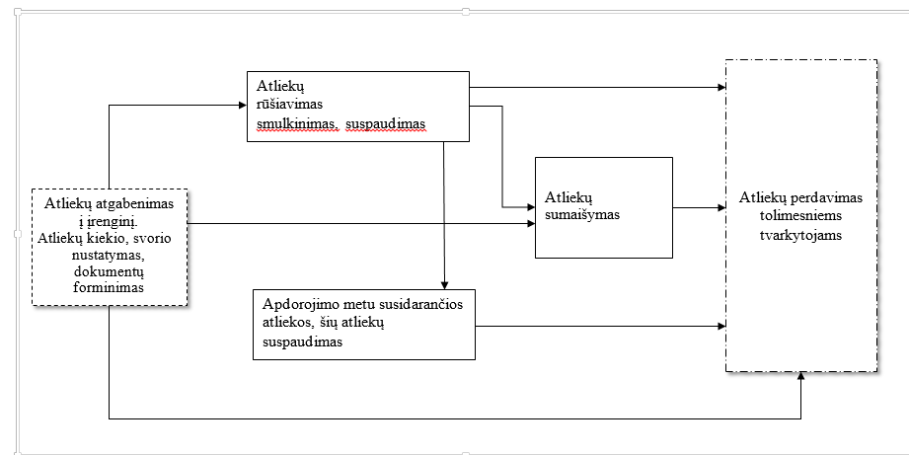
1 pav. Veiklos technologinio proceso schema

deklaracija

Teikiu paraišką Taršos leidimui gauti.

Patvirtinu, kad šioje paraiškoje pateikta informacija yra teisinga, pilna ir tiksli.

Neprieštarauju, kad leidimą išduodanti institucija paraiškos arba jos dalies kopiją, išskyrus informaciją, kuri šioje paraiškoje nurodyta kaip komercinė (gamybinė) paslaptis, pateiktų tretiesiems asmenims.

Parašas: _____________________________________ Data: 2018-08-23
(veiklos vykdytojo arba jo įgalioto asmens)

VYTAUTAS KERŠYS DIREKTORIUS
(pasirašančiojo vardas, pavardė, pareigos (pildoma didžiosiomis raidėmis))

PARAIŠKOS PRIEDAI, KITA PAGAL TAISYKLES REIKALAUJAMA INFORMACIJA IR DUOMENYS

1 priedas Patalpų ir žemės sklypo nuosavybės dokumentų ir sutarties su nuotekas išvežančia įmone kopija, 18 lapų.
2 priedas Atliekų naudojimo ar šalinimo techninis reglamentas, 25 lapai.
3 priedas Atliekų naudojimo ar šalinimo veiklos nutraukimo planas, 11 lapų.
4 priedas Valstybinės maisto ir veterinarijos tarnybos Vilniaus valstybinės maisto ir veterinarijos tarnybos viršininko-valstybinio veterinarijos inspektoriaus 2012 m. lapkričio mėn. 16 d. įsakymo Nr. 69V1-178 „Dėl veterinarinio patvirtinimo“ kopija, 1 lapas.
5 priedas Naudojamų pavojingų medžiagų ir mišinių saugos duomenų lapai, 48 lapai.
6 priedas Pavedimo kopija, 1 lapas.

